BRİFİNG
D O S Y A S I

İLİ : UŞAK

İLÇESİ : BANAZ

ADI : ŞEHİT EDİP AYBEY AHAT

İLKÖĞRETİM KURUMLARI

2017 -2018
EĞİTİM VE ÖĞRETİM YILI

I.BÖLÜM
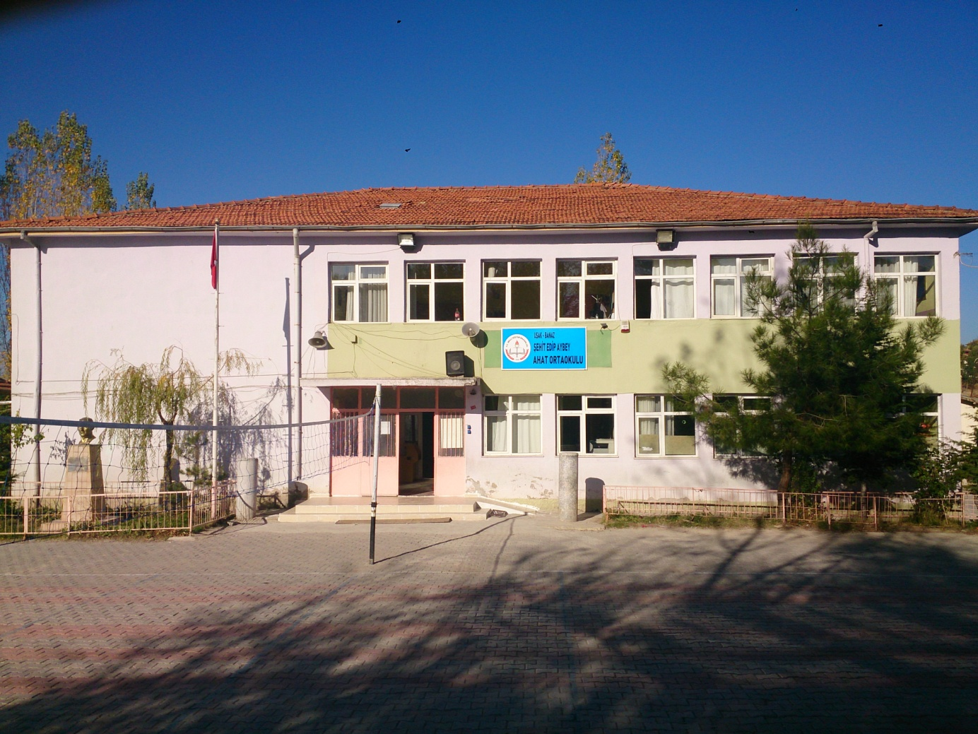A- OKULUN ADI :
ŞEHİT EDİP AYBEY AHAT İLKÖĞRETİM KURUMLARI

B- KURUM KODLARI : İLKOKUL: 724025

ORTAOKUL: 731146

C- TELEFONU : İlkokul:2763255908

Ortaokul:276 4255507
FAKS : 276 4255507
D- ADRESİ : Ahat Köyü
64500 Banaz / UŞAK
E-posta Adresleri : İlkokul:724025@meb.k12.tr
Ortaokul:731146@meb.k12.tr
Web Adresleri :
İlkokul:www.ahati.meb.k12.tr
Ortaokul: www.ahato.meb.k12.tr

E- AMACI : Okulumuzda öğrenim gören tüm öğrencilerimizin Türk milli eğitiminin temel esaslarına uygun, Atatürk ilke ve inkılapları doğrultusunda eğitimini sağlamak, onları hayata hazırlamaktır.

F- SEVİYESİ : İlkokul+Ortaokul

G- ÖĞRENİM ŞEKLİ : NORMAL
H- OKULDAKİ KİTAP SAYISI :

II.BÖLÜM
A- OKULUN TARİHÇESİ :
Okulumuz 1935 Yılında “Ahat Köyü İlkokulu” adıyla eğitim öğretime başlamıştır. 1976 Yılına kadar eski binasında eğitim öğretimi sürdüren okulumuz 1976 yılında vatandaşların katkısıyla yeni yapılan binada eğitim öğretime başlamıştır. 1976 yılında ortaokul açılınca eski ve yeni binada eğitim öğretime devam etmiştir.1986 yılına kadar eski binalarda eğitimini sürdüren okulumuz 1986 yılında devlet vatandaş işbirliği ile yapılan şimdiki yeni binasına kavuşmuştur. 1987-1988 öğretim yılının başında ilköğretim okuluna dönüştürülmüştür. Bu öğretim yılından itibaren “Ahat İlköğretim Okulu” adı altında eğitim vermiş 2000 - 2001 öğretim yılında adı değişmiş “Şehit Edip Aybey İlköğretim Okulu” olmuştur. 1992-1993 öğretim yılında aralık ayından itibaren okulumuzda 1 sınıflık okul öğrencisi eğitimine yönelik ana sınıfı açılmıştır. 21.06.2012 tarihinden itibaren Şehit Edip Aybey Ahat İlkokulu ve Ortaokulu olarak iki kurum şeklinde devam etmektedir.

OKULUMUZA VERİLEN ÖZEL İSMİN AMACI
Bölücü teröristlerle çatışmada şehit olan Edip AYBEY’ in babasının isteği uygun görülmüş, okulumuzun adı “Şehit Edip Aybey İlköğretim Okulu” olarak değiştirilmiş, böylece vatan için yaptığı üstün fedakarlıktan dolayı adının unutulmaması sağlanmıştır.

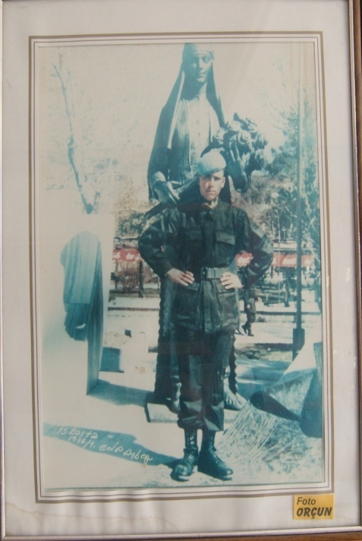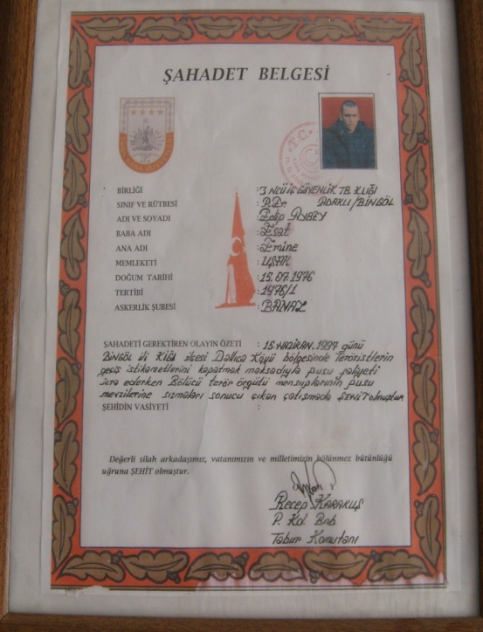
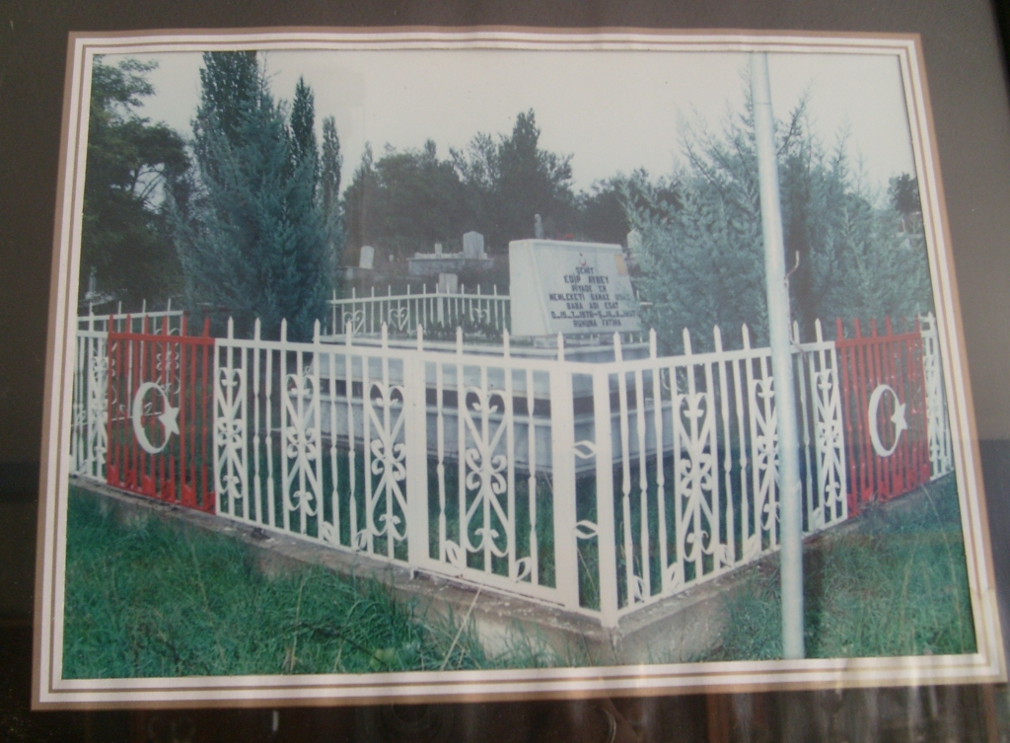

III.BÖLÜM
A- OKULUN BİNA DURUMU :1 bina+1 Yemkhane+1 prefabrik
a)-Binanın Özellikleri : Betonarme
b)-Laboratuar : Var
c)-Okul ve Sınıf Kitaplıkları : Var
d)-Depo durumu : Var
e)-Diğer Sosyal Faaliyetler : Halk oyunları, tiyatro.
f)-Bahçenin durumu : 5400 metrekare ,Basketbol+voleybol sahası+çim saha

IV.BÖLÜM
YÖNETİCİ SAYISI : 1. Okul Müdürü ( Gülbey YILMAZ )
2. İlkokul Müdür Yardımcısı ( Murat CAHAN )
3.Ortaokul Müdür Yardımcısı ( Nevzat GÜROZ )

ÖĞRETMEN SAYISI : İlkokul: 6 Ortaokul: 7
Toplam:13
YARDIMCI PERSONEL SAYISI : 3
İLKOKUL ÖĞRETMENLERİ:
1 Müyesser ULUDAĞ ( Anasınıfı Öğretmeni ) Kadrolu
2. Melisa UĞUR (2-A) Kadrolu
3. Latif ASLAN (1-A) Kadrolu
4.Petek SAYMALI (3-A)
5. Şükran ALAN (4-A)
6.Mustafa BIYIKLI (İngilizce Öğretmeni )

ORTAOKUL ÖĞRETMENLERİ
1.Sevim ASAN( Fen Bilgisi Öğretmeni ) Kadrolu
2.Osman ÖZCAN ( Sosyal Bilgiler Öğretmeni ) Kadrolu
3. Haşim ASAN (Türkçe Öğretmeni) Kadrolu
4.Zeynep TOKMAK (Din Kültürü Öğretmeni )
5.Ahmet EKİNCİ ( Matematik ) Görevlendirme
6.Emine TÜRKAY ( İngilizce Öğretmeni )
7.Mehmet EVLİCE ( Matematik Öğretmeni )Başka Okulda idari görevde
YARDIMCI PERSONEL
1.Eyüp AYBEY ( Memur )Kadrolo

ÖĞRENCİ SAYISI :130
ANASINIFI ÖĞRENCİ SAYISI :Kız : 5 Erkek : 9 TOPLAM : 14

İLKOKUL ÖĞRENCİ SAYISI
Sınıf : Kız : Erkek : TOPLAM :
1/A 8 5 13
2/A 5 6 11
3/A 6 9 14
4/A 3 5 8
TOPLAM: 27 34 61
ORTAOKUL ÖĞRENCİ SAYISI
5/A 6 3 9
6/A 13 5 18
7/A 13 8 21
8/A 8 13 21

TOPLAM: 40 29 69

GENEL TOPLAM : 67 63 130
Kayıtlarımıza Uygundur.
27/09/2017

Gülbey YILMAZ
Okul Müdürü

